附件4：
董秘资格直播培训操作指南

一、登录方式
第一步：打开上交所浦江培训学院（http://training.sseinfo.com/sse/index.do），点击“上市公司专区”进入上证路演中心网站；
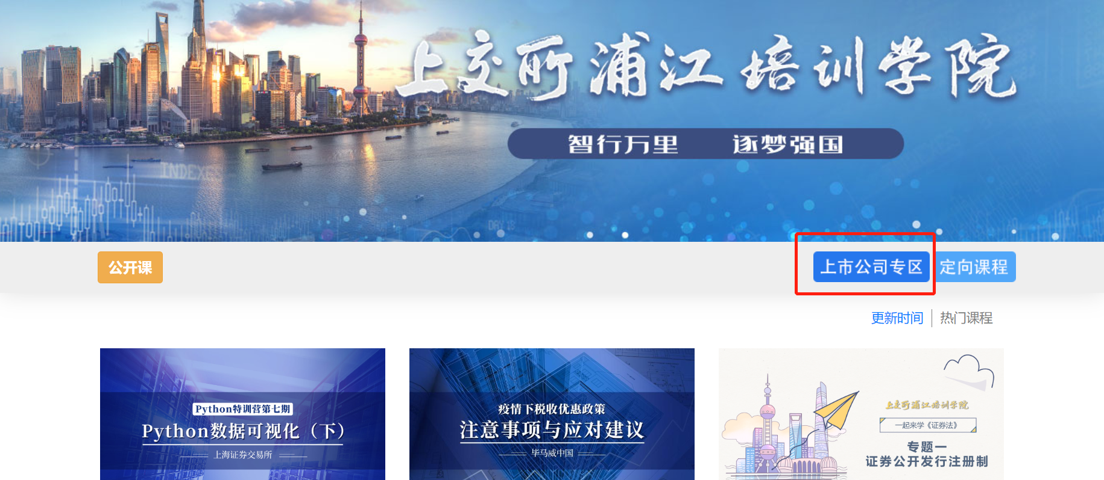
第二步：点击“培训→董秘资格培训”，选择当期培训，进入本场培训主页。
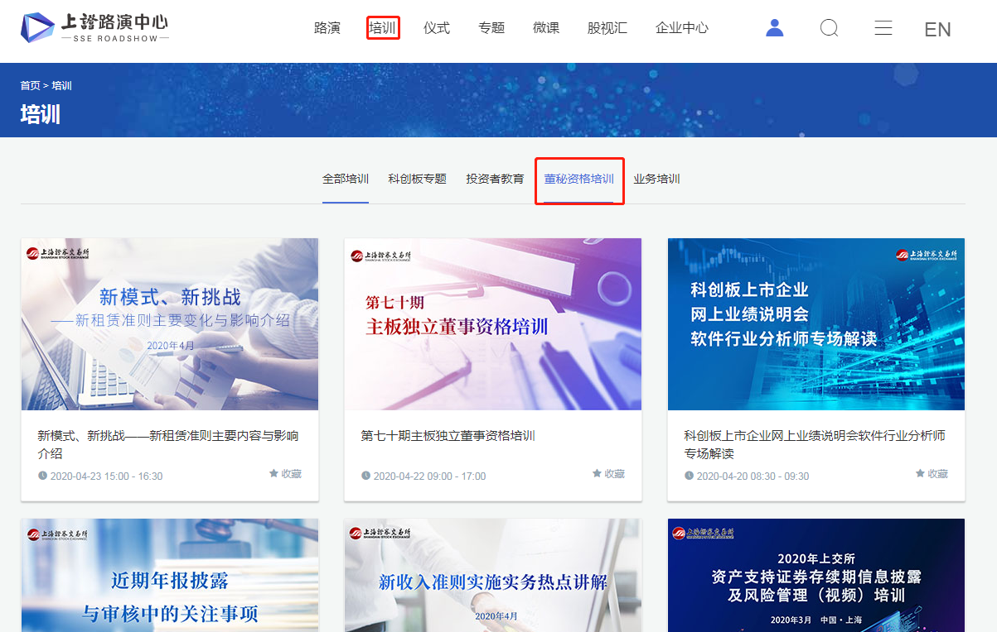
第三步：点击“进入培训”，跳转至上证服务通行证登录界面，使用学员“在线视频学习”已经注册过的手机号进行登录。
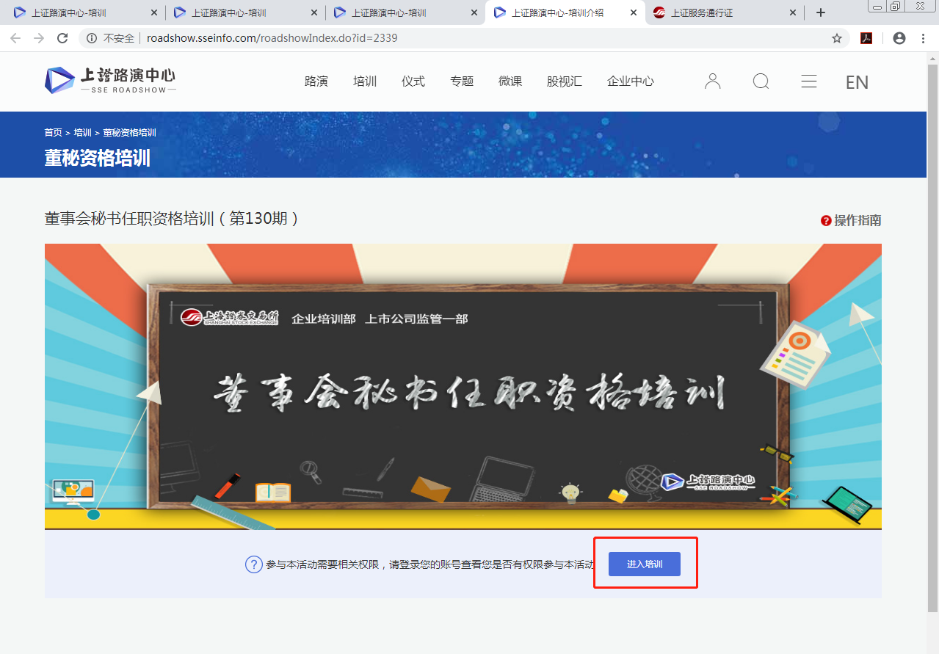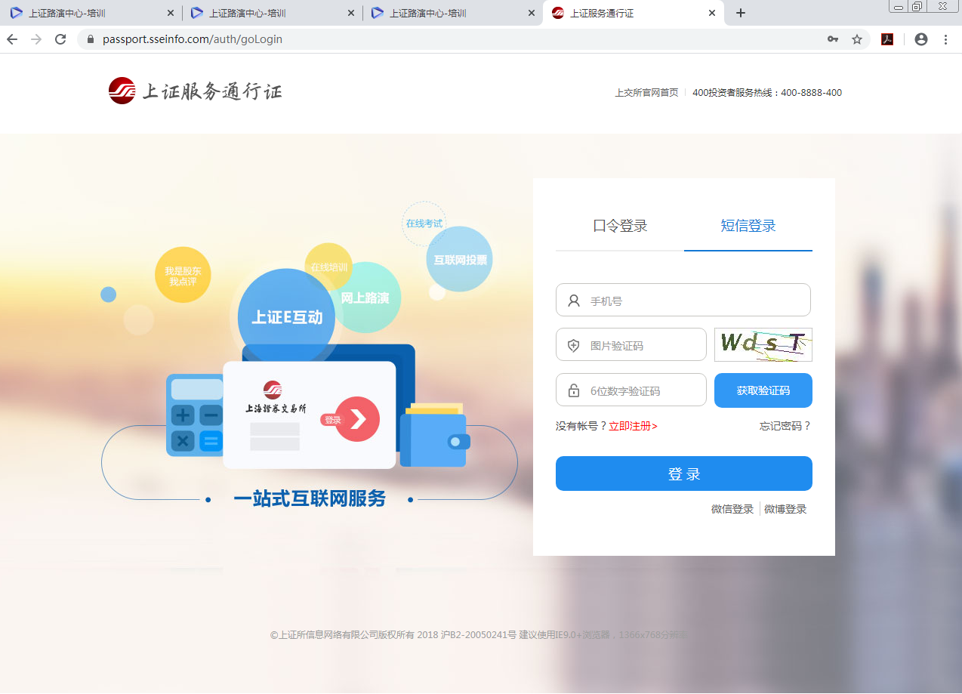
未被邀请进班的人员无法参加本期培训，敬请谅解。
技术支持电话：021- 68806531，68807432。
二、学习方式、资料下载
根据“一、登录方式”的要求登录后，可进入培训页面。培训页面包括两个栏目，“现场直播”和“培训文档”：
（一）“现场直播”提供本次培训的现场直播画面。
（二）“培训文档”包含培训所需资料，预计于培训前3日挂网。为保障学习效果，建议提前下载并打印培训资料。

